МИНИСТЕРСТВО НАУКИ И ВЫСШЕГО ОБРАЗОВАНИЯ РОССИЙСКОЙ ФЕДЕРАЦИИ

Федеральное государственное автономное образовательное учреждение

высшего образования

**«Национальный исследовательский**

**Нижегородский государственный университет им. Н.И. Лобачевского»**

**(ННГУ)**

**Институт информационных технологий, математики и механики**

**Кафедра теории вероятностей и анализа данных**

Направление подготовки: «Прикладная математика и информатика»

Профиль подготовки: «Общий»

**ОТЧЁТ**

по учебной практике

на тему:

**«Теория массового обслуживания»**

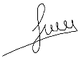**Выполнил**: студент группы 381903-3   
 ____________ Кишкин В.С.

**Научный руководитель**: к.ф.-м.н., доцент кафедры теории вероятностей и анализа данных

____________ Зорин В.А.

**Научный руководитель**: преподаватель кафедры теории вероятностей и анализа данных

____________ Кудрявцев Е.В.

Нижний Новгород

2021

Оглавление

Описание модели 3

Для непрерывной шкалы времени 3

Для дискретной шкалы времени 5

Программа 7

Доработки за 6 семестр 8

Литература 9

Приложение 10

# Описание модели

## Для непрерывной шкалы времени

Клиенты покупают продукты в магазине и идут оплачивать заказ на обычные (n) кассы или кассы самообслуживания (m). Стратегия распределения людей на кассы: случайный покупатель встает в очередь, в которой меньше людей.

Для обычных касс отдельные кассы, для касс самообслуживания - общая

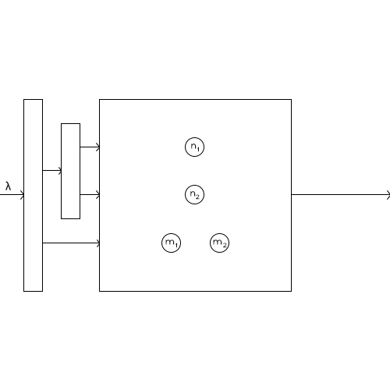

n – обычные кассы. n = 0, 1, 2 в зависимости загруженности касс

m – кассы самообслуживания. Фиксированное количество = 2

Будем использовать формулу Пуассона:

λ – входной поток заявок

– интенсивность обслуживания на обычной кассе (n)

– интенсивность обслуживания на кассе самообслуживания (m)

– суммарная интенсивность обслуживания

– интенсивность обслуживания должна быть больше λ

– количество заявок, которые пришли за время от

касс самообслуживания

– количество заявок, которое магазин обслужил от

– суммарная очередь в момент времени от $t до ∆t$

$κ_{1,2}$– очереди для обычных касс (n)

$κ_{3}$– очередь для касс самообслуживания (m)

$κ_{1}\left(t, ∆t\right)= κ_{1}\left(t\right)+ η_{1}\left(t, ∆t\right)-ξ_{1}(t, ∆t)$

$κ_{2}\left(t, ∆t\right)= κ_{2}\left(t\right)+ η_{2}\left(t, ∆t\right)-ξ_{2}(t, ∆t)$

$κ_{3}\left(t, ∆t\right)= κ_{3}\left(t\right)+ η_{3}\left(t, ∆t\right)-ξ_{3}(t, ∆t)$

$κ\left(t, ∆t\right)= κ_{1}\left(t, ∆t\right)+ κ_{2}\left(t, ∆t\right)+κ_{3}\left(t, ∆t\right)$

Стратегия распределение заявки в очереди

$$\left({η_{1} \atop \begin{aligned}η_{2} \\ η_{3}\end{aligned}}\right)= \left\{\begin{aligned}\left({1 \atop \begin{aligned}0 \\ 0\end{aligned}}\right), κ_{1}\left(t, ∆t\right)=min⁡(κ_{1}\left(t, ∆t\right),κ_{2}\left(t, ∆t\right),κ_{3}\left(t, ∆t\right)) \\ \left({0 \atop \begin{aligned}1 \\ 0\end{aligned}}\right), κ_{2}\left(t, ∆t\right)=min⁡(κ_{1}\left(t, ∆t\right),κ_{2}\left(t, ∆t\right),κ_{3}\left(t, ∆t\right)) \\ \left({0 \atop \begin{aligned}0 \\ 1\end{aligned}}\right), κ_{3}\left(t, ∆t\right)=min⁡(κ_{1}\left(t, ∆t\right),κ_{2}\left(t, ∆t\right),κ_{3}\left(t, ∆t\right))\end{aligned}\right.$$

## Для дискретной шкалы времени

Клиенты покупают продукты в магазине и идут оплачивать заказ на обычные (n) кассы или кассы самообслуживания (m). Стратегия распределения людей на кассы: случайный покупатель встает в очередь, в которой меньше людей.

Для обычных касс отдельные кассы, для касс самообслуживания - общая



n – обычные кассы. n = 0, 1, 2 в зависимости загруженности касс

m – кассы самообслуживания. Фиксированное количество = 2

Будем использовать формулу Пуассона:

λ – входной поток заявок

– интенсивность обслуживания на обычной кассе (n)

– интенсивность обслуживания на кассе самообслуживания (m)

– суммарная интенсивность обслуживания

– интенсивность обслуживания должна быть больше λ

– количество заявок, которые пришли за время от

касс самообслуживания

– количество заявок, которое магазин обслужил от

– суммарная очередь в момент времени от $τ до ∆τ$

$κ_{1,2}$– очереди для обычных касс (n)

$κ_{3}$– очередь для касс самообслуживания (m)

$κ_{1}\left(τ, ∆τ\right)= κ\left(τ\right)+ η_{1}\left(τ, ∆τ\right)-ξ_{1}(τ, ∆τ)$

$κ_{2}\left(τ, ∆τ\right)= κ_{2}\left(τ\right)+ η_{2}\left(τ, ∆τ\right)-ξ_{2}(τ, ∆τ)$

$κ_{3}\left(τ, ∆τ\right)= κ_{3}\left(τ\right)+ η_{3}\left(τ, ∆τ\right)-ξ_{3}(τ, ∆τ)$

$κ\left(τ, ∆τ\right)= κ_{1}\left(τ, ∆τ\right)+ κ_{2}\left(τ, ∆τ\right)+κ_{3}\left(τ, ∆τ\right)$

Стратегия распределение заявки в очереди

$$\left({η_{1} \atop \begin{aligned}η_{2} \\ η_{3}\end{aligned}}\right)= \left\{\begin{aligned}\left({1 \atop \begin{aligned}0 \\ 0\end{aligned}}\right), κ_{1}\left(τ, ∆τ\right)=min⁡(κ_{1}\left(τ, ∆τ\right),κ_{2}\left(τ, ∆τ\right),κ_{3}\left(τ, ∆τ\right)) \\ \left({0 \atop \begin{aligned}1 \\ 0\end{aligned}}\right), κ_{2}\left(τ, ∆τ\right)=min⁡(κ_{1}\left(τ, ∆τ\right),κ_{2}\left(τ, ∆τ\right),κ_{3}\left(τ, ∆τ\right)) \\ \left({0 \atop \begin{aligned}0 \\ 1\end{aligned}}\right), κ_{3}\left(τ, ∆τ\right)=min⁡(κ_{1}\left(τ, ∆τ\right),κ_{2}\left(τ, ∆τ\right),κ_{3}\left(τ, ∆τ\right))\end{aligned}\right.$$

# Программа

В программе используются библиотеки:

1. Matplotlib – для отрисовки графиков
2. Numpy – для более быстрой работы с большими массивами
3. Scipy – для моделирования случайной величины

Задаем количество временных промежутков, для примера пусть будет 10

Создаем нужное количество обычных касс (n) и касс самообслуживания (m), в нашем случае n=2, m=2. (Приложения 1.1, 1.2, 1.3)

Получаем входной поток клиентов с их заказами и моментами времени, в который они пришли, для их промежутков (от 0 до 1) (Приложения 2.1, 2.2)

Проходим по всем временным промежуткам и в каждом делаем:

1. Распределяем людей по очередям по заданной стратегии (Приложения 3.1, 3.2)
2. Смотрим, стоит ли открывать/закрывать кассу (Приложения 4.1, 4.2)
3. Считаем обслуживание людей (Приложения 5.1, 5.2)

По итогу получаем таблицу с информацией по всем временным промежуткам, справку по работе касс, график с загруженностью касс по всем временным промежуткам (по количеству людей в очереди) и график с загруженностью касс по всем временным промежуткам (по количеству продуктов в очереди), отсортированныые таблицы по коэффиценту эффективности

Для нашего примера таблица (Приложение 6.1 либо Приложения 6.1.1, 6.1.2, 6.1.3), справка (Приложение 7.1), график с количеством людей в очереди на кассы (Приложение 6.3) и график с количеством продуктом в очереди (Приложение 6.4), отсортированные таблицы по коэффиценту эффективности (7.3)

# Доработки за 6 семестр

Добавлена новая справка. Как пример для количества промежутков и количества минут в одном промежутке равных 1111 и 9 соответственно (Приложение 7.1)

Добавлен вывод таблицы для 9 экспериментов. Эксперементы такие, что произведение количества промужутков и количества минут в промежутках должно быть равно 10000, причем количество минут в одном промежутке меняется от 1 до 9 (Приложение 7.2). Так же выводится отсортированная таблица по коэффициенту эффективности (Приложение 7.3)

Добавлен прогон для вышеуказанных нововведений с разными коэффициентами штрафа (за каждое открытие кассы). Коэффициенты штрафа: $C_{ош}=0.1;0.5;1;10;100;1000$

Коэффициент эффективности считается по формуле:

$$C_{эф}=t_{ср.в.об.}+\frac{C_{ошиб.1}}{t_{об}}+\frac{C_{ошиб.2}}{t_{об}}, где$$

$$t_{ср.в.об.} - среднее время обслуживания$$

$$C_{ошиб.1}=\sum_{i=1}^{n}{C_{ош}} - общая ошибка для первой обычной кассы, n -кол-во открытий 1ой кассы$$

$$C_{ошиб.2} =\sum_{i=1}^{n}{C_{ош}}- общая ошибка для второй обычной кассы, n -кол-во открытий 2ой кассы$$

$$t_{об} - произведение кол-ва промежутков на кол-во минут в одном промежутке$$

# Литература

1. Гнеденко Б.В. Введение в теорию массового обслуживания / Б.В. Гнеденко, И.Н. Коваленко. – М.: Наука, 1966. – 434 с.
2. Зорин А.В. Моделирование случайных величин и проверка гипотез о виде распределения / А.В. Зорин, В.А. Зорин, М. А. Федоткин. – Нижний Новгород: изд-во ННГУ, 2017. – 19 с.
3. Хинчин А.Я. Работ по математической теории массового обслуживания / А.Я. Хинчин. – М.: Государственное издание физико-математической литературы, 1963. – 237 с.
4. Саати Т.Л. Элементы теории массового обслуживания и ее приложения / Т.Л. Саати. – М.: Советское радио, 1965. – 513 с.

# Приложение

Приложение 1.1 (создание касс)



Приложение 1.2 (Класс обычной кассы)



Приложение 1.3 (Класс кассы самообслуживания)



Приложение 2.1



Приложение 2.2



Приложение 3.1



Приложение 3.2



Приложение 4.1



Приложение 4.2



Приложения 5.1



Приложение 5.2



Приложение 6.1



Приложение 6.1.1



Приложение 6.1.2



Приложение 6.1.3



Приложение 6.2

Очередь в первую обычную кассу была открыта 9 промежутков  
Очередь во вторую обычную кассу была открыта 6 промежутков  
Кол-во промежутков, когда были открыты все обычные кассы: 6

Приложение 6.3

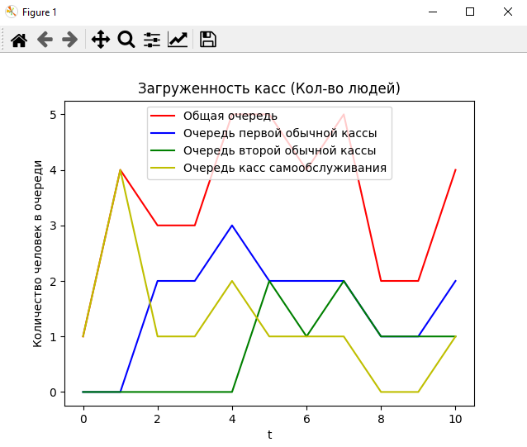

Приложение 6.4

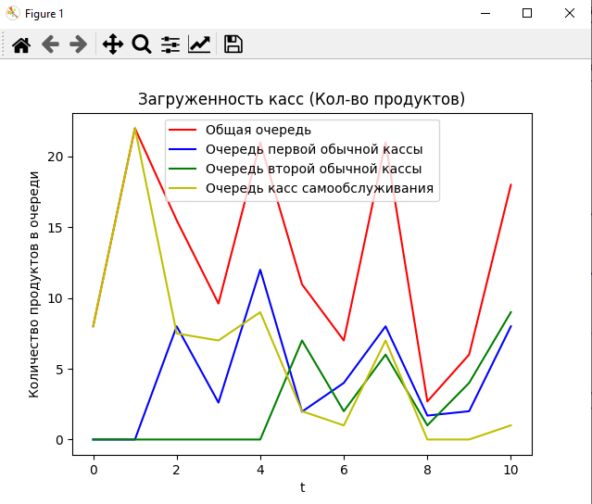

Приложение 7.1

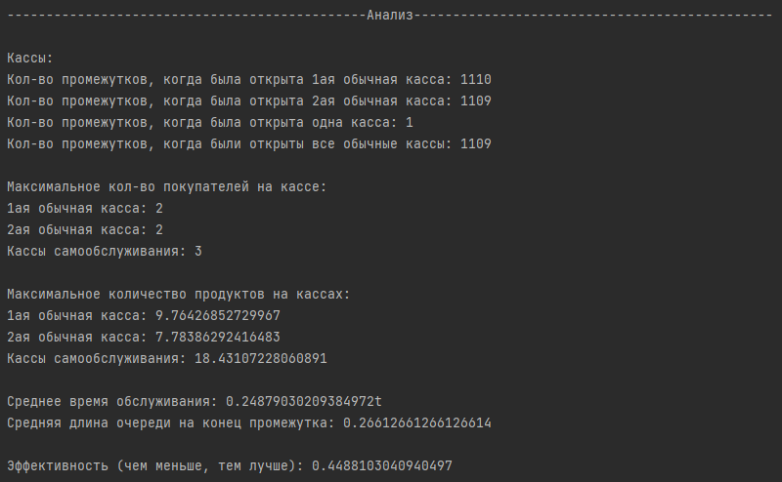

Приложение 7.2

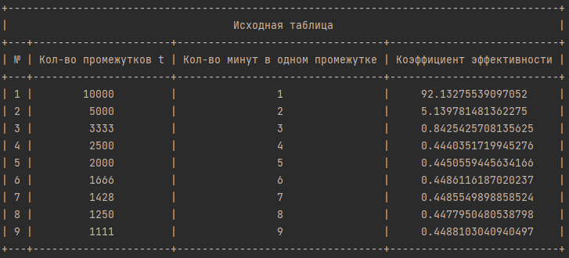

Приложение 7.3

